Meggouri Ismail

Atelier détaillé avec plusieurs options à la commande Nmap sur le site Web http://testphp.vulnweb.com/
Objectif
L'objectif de cet atelier est d'apprendre à utiliser les différentes options de la commande Nmap pour scanner un site Web.
Matériel
- Une machine virtuelle ou un disque dur physique avec Kali Linux installé
- Un navigateur Web
Étape 1 : Installation de Nmap sous Ubuntu
- Ouvrez un terminal et tapez la commande suivante pour installer Nmap :
sudo apt install nmap
Étape 2 : Connexion au site Web
- Ouvrez un navigateur Web et connectez-vous au site Web http://testphp.vulnweb.com/.
- Naviguez sur le site Web et explorez-le.
Étape 3 : Exécution d'un scan Nmap simple
- Ouvrez un terminal et tapez la commande suivante pour exécuter un scan Nmap simple sur le site Web
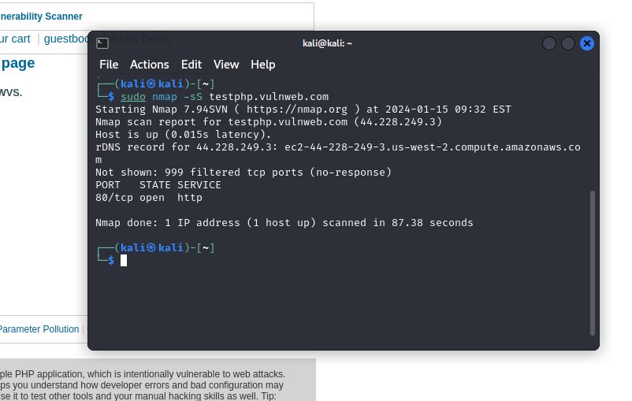
nmap -sS testphp.vulnweb.com
Cette commande exécutera un scan SYN (TCP) sur le site Web et affichera les informations suivantes :
- L'adresse IP du site Web
- Les ports ouverts
- Les services exécutés sur les ports ouverts
Étape 4 : Exécution d'un scan Nmap plus détaillé
- Ouvrez un terminal et tapez la commande suivante pour exécuter un scan Nmap plus détaillé sur le site Web :
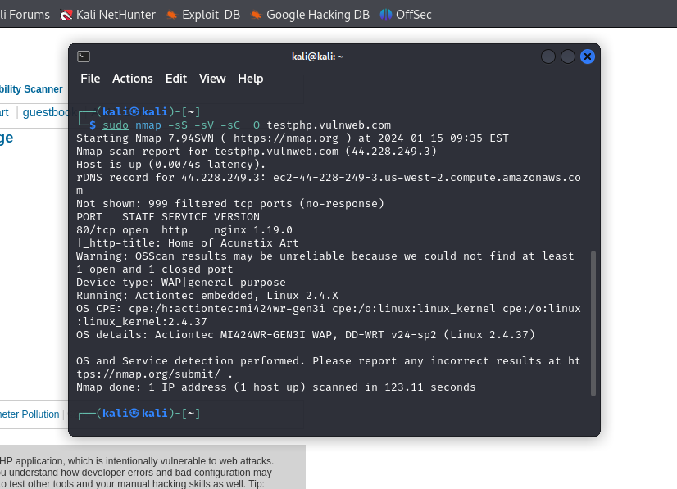
nmap -sS -sV -sC -O testphp.vulnweb.com

Cette commande exécutera un scan SYN (TCP), un scan de version, un scan de connectivité et un scan d'empreintes digitales sur le site Web. Elle affichera les informations suivantes :
- Les informations de version des logiciels exécutés sur le site Web
- Les informations de connectivité du site Web
- Les informations d'empreintes digitales du site Web
Étape 5 : Exécution d'un scan Nmap sur un port spécifique
- Ouvrez un terminal et tapez la commande suivante pour exécuter un scan Nmap sur un port spécifique du site Web :
nmap -sS -p 80 testphp.vulnweb.com
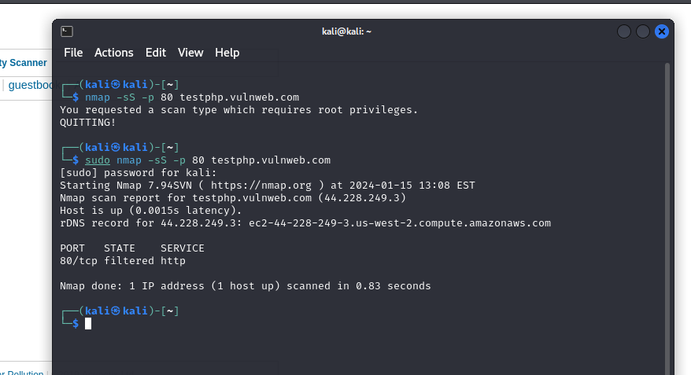
Cette commande exécutera un scan SYN (TCP) sur le port 80 du site Web. Elle affichera les informations suivantes :
- La présence ou l'absence d'un service sur le port 80
- Le nom du service exécuté sur le port 80
Étape 6 : Exécution d'un scan Nmap sur un service spécifique
- Ouvrez un terminal et tapez la commande suivante pour exécuter un scan Nmap sur un service spécifique du site Web :
nmap -sS -sV -p 80 --script http-server-header testphp.vulnweb.com
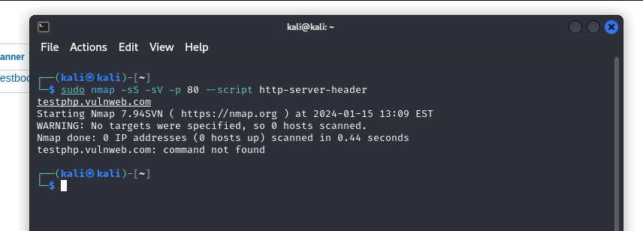
Cette commande exécutera un scan SYN (TCP), un scan de version et un script Nmap sur le port 80 du site Web. Elle affichera les informations suivantes :
- Le nom du service exécuté sur le port 80
- Le nom du serveur HTTP
Étape 7 : Exécution d'un scan Nmap sur un type de service spécifique
- Ouvrez un terminal et tapez la commande suivante pour exécuter un scan Nmap sur un type de service spécifique du site Web :
nmap -sS -sV -p 80,443 --script http-vuln* testphp.vulnweb.com
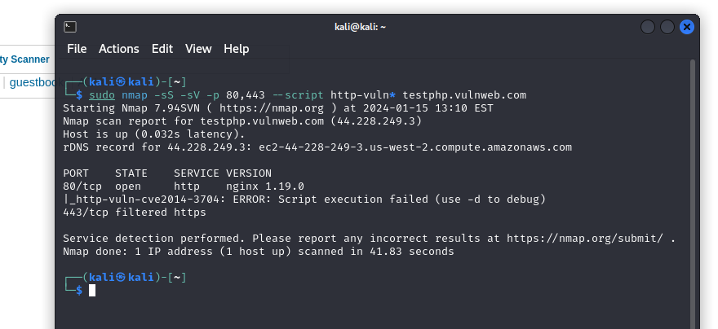
Cette commande exécutera un scan SYN (TCP), un scan de version et des scripts Nmap sur les ports 80 et 443 du site Web. Elle affichera les informations suivantes :
- Les vulnérabilités connues des services HTTP et HTTPS exécutés sur le site Web
Conclusion
Ce tutoriel vous a fourni une introduction aux différentes options de la commande Nmap. En suivant les étapes de ce tutoriel, vous avez appris à utiliser Nmap pour scanner un site Web et identifier des vulnérabilités potentielles.
Remarque
Il est important de noter que les scans Nmap peuvent être utilisés pour identifier des vulnérabilités potentielles sur un site Web. Cependant, ils ne constituent pas une garantie que le site Web est sûr.

